# INFORMAÇÕES GERAIS

|  |  |  |  |  |  |
| --- | --- | --- | --- | --- | --- |
| **Data** | 04/11/2014 | **Horário** | Das 14h00 às 15h30 | **Local** | Coordenadoria de Desenvolvimento |
| **Autor:** | Christine Magalhães | | | **Revisor:Data:** |  |

# OBJETIVO DA REUNIÃO

A reunião teve como objetivo levantar requisitos para 2°iteração.

# PENDÊNCIAS DE REUNIÕES ANTERIORES.

N/A

# DECISÕES

A reunião se iniciou com o levantamento de requisitos da 2° iteração:

# PONTOS DE AÇÃO

Ficou acordado que o Sr. Eduardo irá definir os itens da auditoria principal para entrega da 2° iteração. Seguem os apontamentos:

Módulo de Gestão: Criação de Perfis

Serão criados 3 perfis:

* Administrador;
* Gestor;
* Executor

Perfil de Gestor:

1. Definir os documentos da unidade;
2. Definir a pasta física;
3. Controle de Numeração: Identificador e numeração por tipo de documento;
4. Controle de Gestão – Presidente e Vice-Presidente
5. Transferência de demandas entre servidores;

Item 3: Controle de Numeração:

Será criado o menu “Controle de Numeração de Documento” com os sub-menus:

* Identificador;
* Numeração por Tipo de Documento;

Figura 1 : Tela Proposta para “Identificador”:

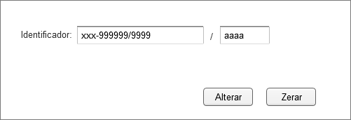

Regra Negociais:

* O sistema recupera o último identificador utilizado;
* O ator poderá alterar o identificador. O valor a ser alterado deverá ser maior que o último identificador utilizado;
* Ao acionar a opção “Zerar”, o sistema exibe a mensagem: “*Iniciar numeração para ano de aaaa?*” – [O sistema recupera o últimoano cadastrado no sistema **+_1** e exibe na mensagem]; Junto com a mensagem, o sistema disponibiliza as opções “**Ok**” e “**Cancelar**”. Se o ator acionar a opção “**OK**”, O sistema exibe a mensagem: “*Esta operação irá iniciar os contadores de todos os tipos de documento desta unidade, além do identificador.*”. Junto com esta última mensagem o sistema disponibiliza as opções “Confirmar” e “Cancelar”.

Figura 2: Tela Proposta para “Numeração por Tipo de Documento”.

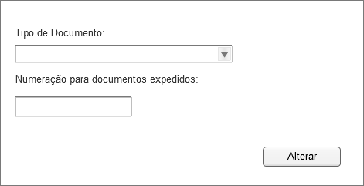

Regras Negociais

* O sistema recupera no campo “Tipo de Documento” somente os tipos de documentos da unidade responsável;
* O sistema recupera no campo “Numeração para Documentos Expedidos” o último número utilizado. Se não houver nenhum número utilizado, o sistema preenche o campo com o valor 0 (zero);
* O ator poderá alterar o número para os documentos expedidos. O valor do número deverá ser maior ao que o sistema recuperar, ou seja, maior do que for apresentado na tela;
* A ação de alterar a numeração será armazenada na tabela de Log.

Item 4: Controle de Gestão:

Figura 3 – Tela proposta para Controle de Gestão

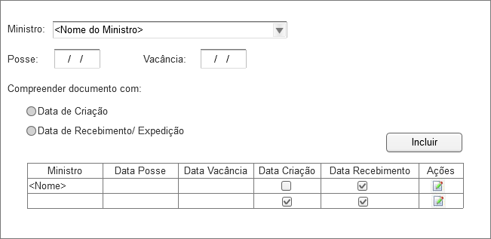

Regras Negociais:

* As datas não podem sobrepor e também não pode deixar intervalos sem gestão;
* Será permitido alterar somente na data vigente;
* Será permitido incluir somente as unidades “Presidência” ou “Vice-Presidência”

Item 5 – Transferência de Demandas entre os Servidores

Figura 4 – Tela proposta para Transferência de Demandas

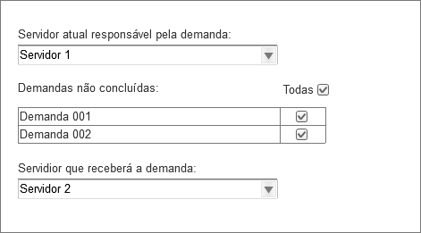

# PARTICIPANTES E AUTENTICAÇÃO

| **Participante** | **Lotação** | **E-mail** | **Assinatura** |
| --- | --- | --- | --- |
| Carla Braga | STJ/SEDES | cmbraga@stj.jus.br |  |
| Eduardo Alves | STJ/SEGAB | eduardo@stj.jus.br |  |
| Tiago de Carvalho | CTIS | tiago.carvalho@ctis.com.br |  |
| Christine Magalhães | CTIS | christine.magalhaes@ctis.com.br |  |